

ประกาศองค์การบริหารส่วนตำบลห้วยจรเข้
เรื่อง กำหนดให้สถานที่ราชการ สถานศึกษาในสังกัด สถานที่สาธารณะ เป็นเขตปลอดบุหรี่
และเขตสูบบุหรี่ในเขตปลอดภัย
------------------------------

ตามพระราชบัญญัติควบคุมผลิตภัณฑ์ยาสูบพ.ศ. 2560 มาตรา 41, 45 และ 79 ประกอบกับประกาศกระทรวงสาธารณสุข (ฉบับที่ 19) พ.ศ. 2553 เรื่องกำหนดชื่อหรือประเภทของสถานที่สาธารณะที่ให้มีการคุ้มครองสุขภาพของผู้ที่สูบบุหรี่ และกำหนดส่วนหนึ่งส่วนใดหรือทั้งหมดของสถานที่สาธารณะเป็นเขตสูบบุหรี่ในการนี้ องค์การบริหารส่วนตำบลห้วยจรเข้ จึงดำเนินการกำกับและดูแลการบังคับใช้กฎหมายเกี่ยวกับบุหรี่ภายในสถานที่ราชการ สถานสถานศึกษาในสังกัดองค์การบริหารส่วนตำบลห้วยจรเข้ และสถานที่สาธารณะ เพื่อให้เกิดผลอย่างเป็นรูปธรรม จึงได้กำหนดให้สถานที่ราชการ สถานศึกษาในสังกัด สถานที่สาธารณะ เป็นเขตปลอดบุหรี่และเขตสูบบุหรี่ในเขตปลอดบุหรี่ ดังนี้

1.สถานที่ดังต่อไปนี้เป็นสถานที่จัดให้เป็นเขตปลอดบุหรี่ทั้งหมด ดังนี้
1.1 ที่ทำการองค์การบริหารส่วนตำบลห้วยจรเข้
1.2 โรงพยาบาลส่งเสริมสุขภาพตำบลห้วยจรเข้
1.1 ศูนย์พัฒนาเด็กเล็กปฐมทอง (วัดพระปฐมเจดีย์อุปถัมภ์)
2.สถานที่ดังต่อไปนี้เป็นเขตปลอดบุหรี่และเขตสูบบุหรี่ในเขตปลอดบุหรี่ เป็นการคุ้มครองสุขภาพของผู้ไม่สูบบุหรี่ เพื่อมิให้ควันบุหรี่ไปรบกวนผู้อื่น ดังนี้
2.1 หน้าห้องน้ำสาธารณะ หลัง อบต.ห้วยจรเข้
จึงประกาศมาให้ทราบโดยทั่วกัน
ประกาศ ณ วันที่ 1 ตุลาคม พ.ศ. ๒๕๖4
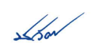

( นายมณชัย วัฒนกุลโชคชัย )
นายกองค์การบริหารส่วนตำบลห้วยจรเข้

พื้นที่เขตปลอดบุหรี่
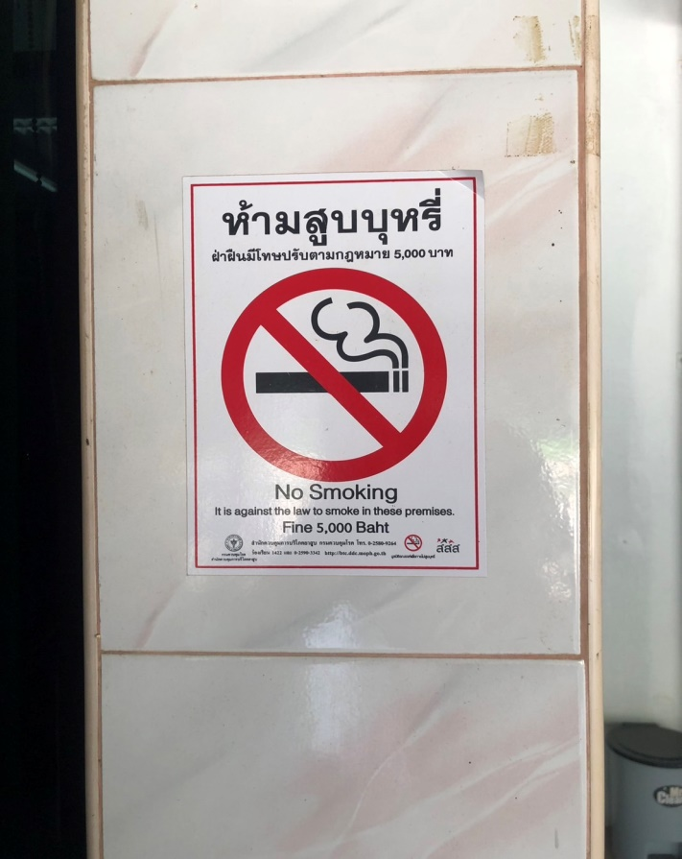
ที่ทำการองค์การบริหารส่วนตำบลห้วยจรเข้
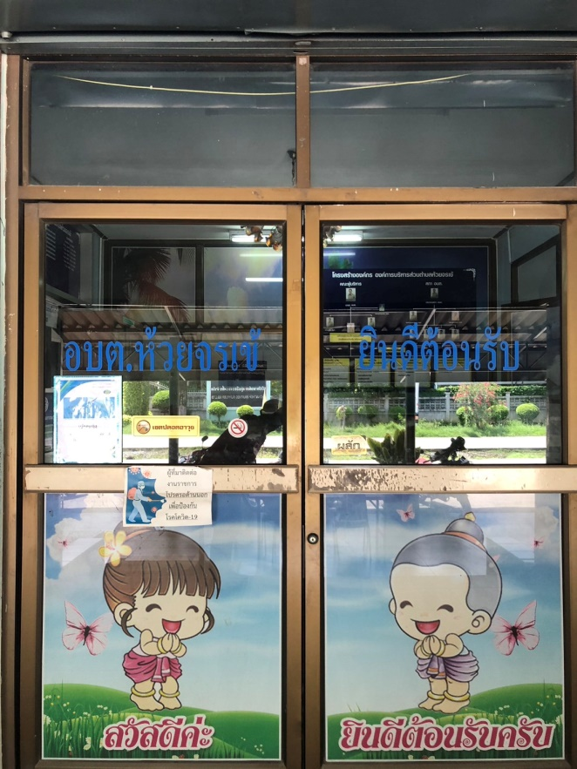

พื้นที่เขตปลอดบุหรี่
โรงพยาบาลส่งเสริมสุขภาพตำบลห้วยจรเข้
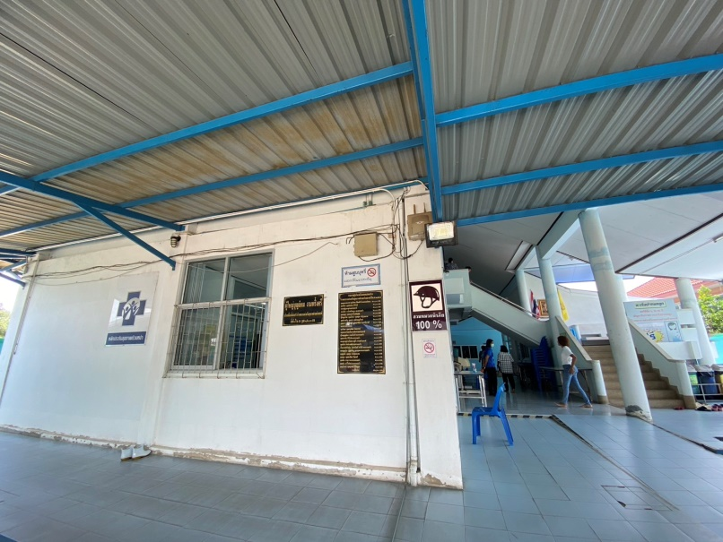

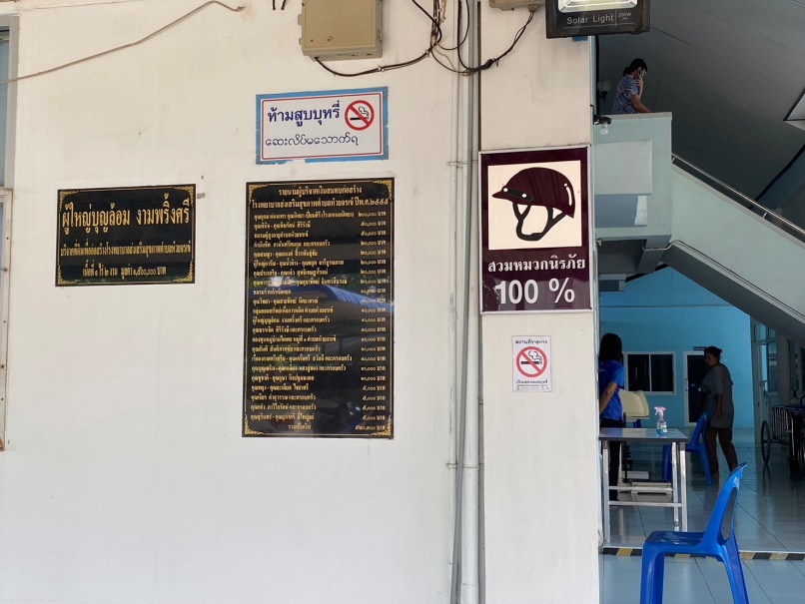

พื้นที่เขตปลอดบุหรี่
ศูนย์พัฒนาเด็กเล็กปฐมทอง (วัดพระปฐมเจดีย์อุปถัมภ์)

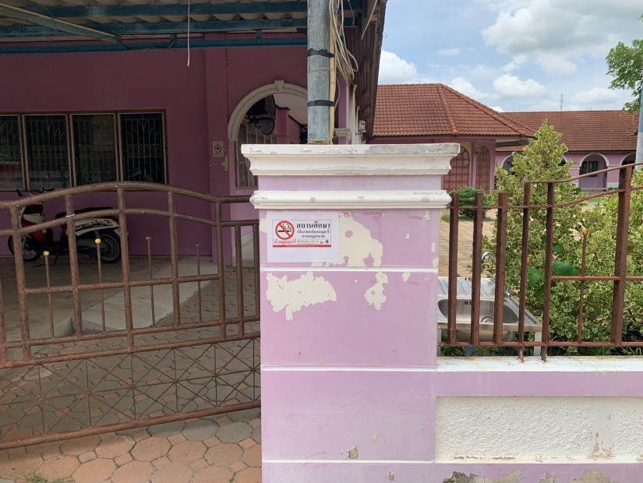

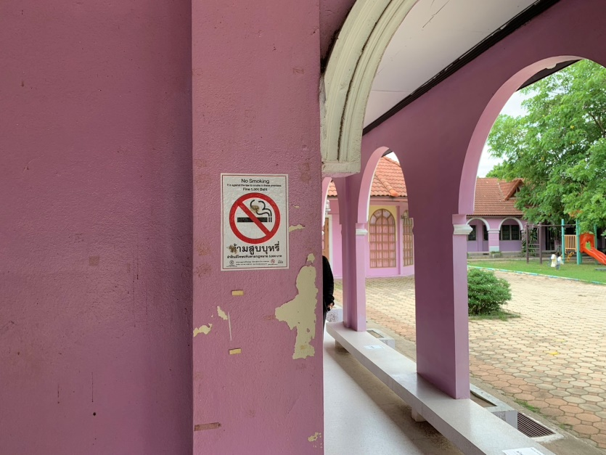

เขตสูบบุหรี่
หน้าห้องน้ำสาธารณะ หลัง อบต.ห้วยจรเข้
